**Сценарий спектакля по правилам дорожного движения.**

***«Приключение Незнайки на дороге»!***

Цель.

 Познакомить детей с правилами безопасного поведения на дороге.  
Задачи:

*Совершенствовать знания детей о правилах дорожного движения, о сигналах светофора и о необходимости их соблюдения в целях безопасности.

*Уточнить знания детей о том, где и как можно переходить дорогу.

*Развивать внимательность и наблюдательность.

*Воспитывать у детей положительное отношение к Правилам дорожного движения и желание следовать им.

*Воспитывать культуру поведения с целью предупреждения детского дорожно-транспортного травматизма.

**Оформление зала:**

В зале: дорожные знаки, плакаты, фуражки инспектора ГИБДД, жезл, свисток, Светофор.

Название праздника, домик, где живут Незнайка, на экране заставка; проезжая часть, тротуары, дома.

Действующие лица: Незнайка, инспектор, сказочник, друзья Незнайки, мальчики.

(*Звучит музыка появляется сказочник*)  
**Сказочник:**Здравствуйте, **дорогие ребята**! Сегодня вы увидите сказку о приключении Незнайки. И как важно обращать внимание на дорожные знаки.   
Каждый знает, что без правил   
Без дорожных не прожить,   
Все должны мы на дорогах   
Осмотрительными быть.  
Мы увидим, как герой  
Плохо вел себя: порой   
Он уроки забывал,   
Правила не признавал,   
И дурное поведение   
Принесло лишь огорчение.

**Ведущий:** В одной деревне жил Незнайка, который не хотел учиться. Надоело ему в своей деревне находиться, захотел он в город.

*(Выходит, Незнайка с друзьями и говорит)*

**Незнайка:** Я еду в город, надоело мне тут находиться, очень тут стало скучно.

**Друзья:** Чтобы в город попасть, надо правила дорожного движения знать.   
**Незнайка:** Какие ещё правила дорожного движения я должен знать? Я и без правил смогу доехать до города на своем любимом велосипеде, по дороге я поеду, ведь машин я не боюсь. Зачем мне правила могу ездить где хочу.

**Друзья**: Правила дорожного движения изучают с самого детства

**Незнайка:** Я и без правил справлюсь

**Ведущий:** (*Незнайка садится на велосипед и уезжает, а его друзья уходят за кулисы)*

*Едет Незнайка, а на встречу ему мальчики на самокатах выезжают).***Мальчики**: Здорово! Незнайка, куда путь держишь?   
**Незнайка**: Да вот хочу в город поехать, посмотреть, что там интересного происходит. А друзья мои говорят, что не доеду туда. А все потому, что не знаю правил дорожного движения. А вы знаете эти правила?

**Мальчики**: Да зачем они нам нужны, обойдёмся без этих правил.

**Незнайка:** И я о том же. Зачем нам эти правила?    
**Мальчики:** С правилами мы не дружим,   
Ну зачем нам ПДД?  
Мы вдвоём живём не тужим   
куда хотим, туда бежим (ха,ха,ха.) 

Где переходить дорогу?   
Там, где только захотим.   
Светофор нам не указчик,   
Мы вот в глаз ему дадим! (ха,ха,ха.)   
  
**Мальчики**: Ну пока, Незнайка! Нам в другую сторону.   
**Ведущий:** Разъехались мальчики и Незнайка в разные стороны, не обращая никакого внимания на знаки дорожного движения.

(*Незнайка едет в одну сторону, мальчики в другую сторону за кулисы*).

*А немного погодя раздался шум и крики с проезжей части дороги (Звучит фонограмма с записью шума движения машин по проезжей части улицы, визг тормозов)*

*Мальчики и Незнайка, не соблюдая правил дорожного движения, попали в ДТП.*

(Слышен свисток инспектора. Из-за кулис выходит инспектор вместе с мальчиками и Незнайкой. Мальчики и Незнайка идут и прихрамывают. Инспектор помогает им сесть на стулья).  

**Инспектор:**

Здравствуйте, друзья мои!

Мой свисток слыхали вы?

Вы инспектора ГИБДД

Сразу все узнали?

Днем и ночью

В зной и в стужу

На дороге с давних пор

Пешеходам честно служим –

Я, мой жезл и светофор.

Учат в школе вас и дома

Осторожными быть в пути

Вы со знаками знакомы?

**Незнайка**: это проще простого, слушайте! Знак вопросительный, знаки препинания, знак восклицательный!

**Инспектор**: Гражданин! Одну минутку! Речь идет о дорожных знаках. И потом, кто вы такой?

**Незнайка**: Я Незнайка! Приехал к вам в город на вас посмотреть, себя показать *(встаёт и тут же садится. Хватается за ногу.)*

- Ой, как больно, больно мне.

**Инспектор**: Если правила и знаки дорожные не знать, можно в плохую ситуацию попасть. Ну что, вижу, что вы из глухого леса, нет из глухой деревни приехали. Придется вас научить правилам дорожного движения и выучить дорожные знаки. Ребята, поможете мне их научить, да и сами повторите.

**Дети**: Да.

**Инспектор:** (*задает детям вопросы):*

Почему пешеходам нельзя ходить там, где едут машины? (опасно для жизни)

Где детям можно играть на улице? (на игровой площадке)

Как нужно поступить, если при переходе дороги вы уронили какой-нибудь предмет? (не поднимать, идти дальше)

Почему опасно разговаривать во время перехода дороги? (можно не заметить едущую машину)

В каких местах можно переходить дорогу? (где есть светофор или по зебре)

**Инспектор**: «Зеброй» называют специальную дорожку для пешеходов. Молодцы ребята.

**Инспектор**: Наши верные друзья – дорожные знаки – дадут всегда верные советы и предупредят об опасности. Знаки – это молчаливые стражи порядка, они имеют разную форму и окрашены в яркие цвета. (*Инспектор держит в руках дорожные знаки*.)

**Знаки:**

У знаков дорожных особый язык,

И нужно, чтоб каждый читать их привык.

И с первого взгляда сумел бы понять,

Какой на дороге опасности ждать.

**Инспектор:**

Ребята, давайте вместе с вами повторим значение дорожных знаков.

Я хочу спросить про знак,

Нарисован знак — вот так:

В треугольнике ребята

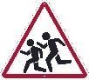Со всех ног бегут куда-то.

Что это за знак, как он называется? («Осторожно, дети»)

Этот знак все люди чтут,

В шутку «зеброю» зовут.

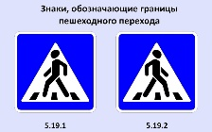Кто увидит этот знак,

Тот поймет. Там, где знак, там – ПЕРЕХОД! («Пешеходный переход»)

Знак ещё я вам принес –

Треугольник, паровоз,

Знак предупреждает строго:

Переезд через дорогу

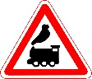Без шлагбаума, учти!

Осторожным будь в пути! («Железнодорожный переезд без шлагбаума)

**Незнайка:**

Но зато под знаком этим

Могут смело идти дети!

**Инспектор:**

Если знак такой, ребята,

Попадется вам в пути…

**Незнайка:**

Это каждому понятно –

Разрешается идти!

**Инспектор:**

Опять вы все напутали!

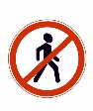Если знак висит такой,

Пешеход на месте стой! («Движение пешеходов запрещено»)

**Ведущий:**

А полоску если снять,

Разрешается шагать!

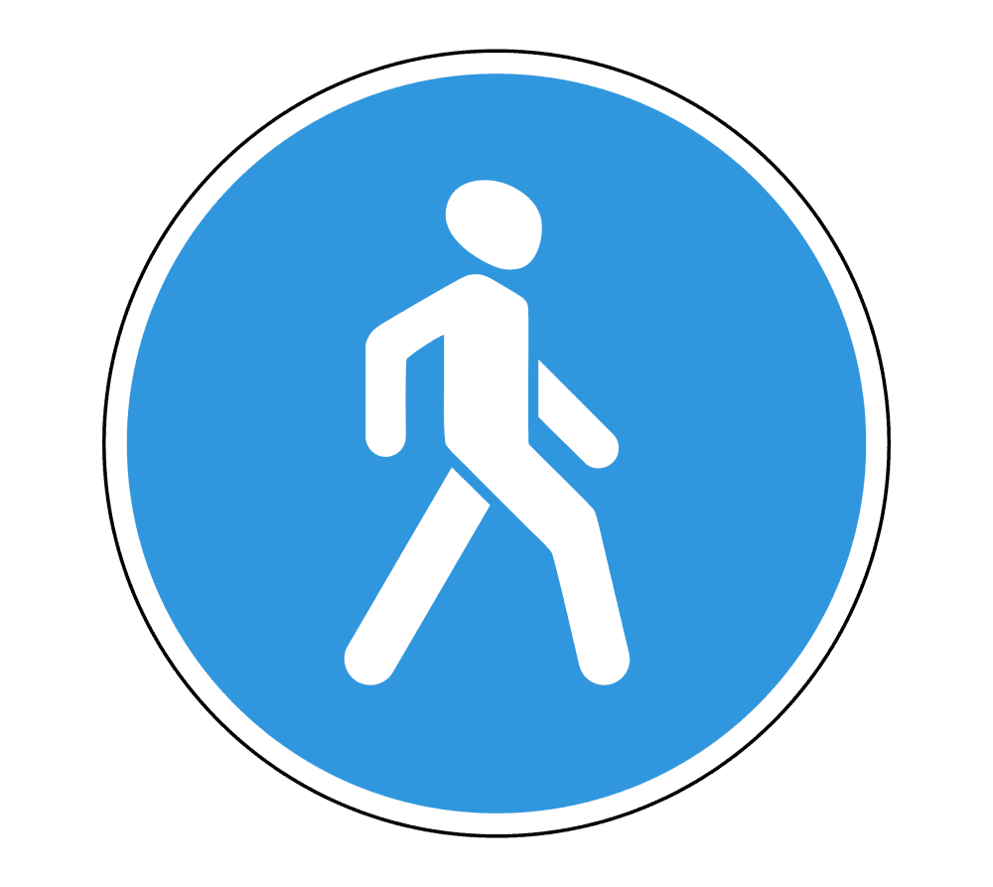И учтите, что при этом

Знак окрашен синим цветом! («Пешеходная дорожка»)

**Инспектор:**

Вот на синем-синем фоне

Белый мчит велосипед.

Пешеходы тоже ходят,

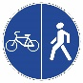Если тротуара нет! («Велосипедная дорожка»)

**Инспектор:**

Если у тебя в дороге

Заболели руки, ноги.

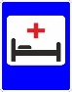Этот знак тебя спасет,

Помощь рядом – доктор ждет. («Больница»)

У полоски перехода,

На обочине дороги,

Зверь трёхглазый, одноногий,

Неизвестной нам породы,

Разноцветными глазами

Разговаривает с нами.

Красный глаз глядит на нас:

- Стоп! - гласит его приказ.

Жёлтый глаз глядит на нас:

- Осторожно! Стой сейчас!

А зелёный: что ж, вперёд,

Пешеход, на переход!

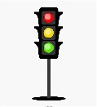Так ведёт свой разговор

Молчаливый. (**Светофор)**

**Инспектор:** Ну, что Незнайка теперь ты понимаешь, как важно соблюдать правила дорожного движения.

**Незнайка и мальчики**: Спасибо тебе инспектор, теперь мы обязательно будем обращать внимание на знаки. Но прежде чем вернуться в свою любимую деревню, я хочу посмотреть город.

**Мальчики**: Незнайка, а можно мы с тобой поедем смотреть красивый город?

**Незнайка:** Конечно можно, вместе будет веселей. На чем же нам можно оправиться в путешествие по городу?

**Инспектор:** А вы отгадайте загадки и поймете, а ребята вам помогут.

Что это за странный дом?  
Ребятишек много в нем,  
Носит обувь из резины  
И питается бензином.

**Дети:** Автобус

Удивительный вагон!  
Посудите сами:  
Рельсы в воздухе, а он  
Держит их усами.

**Дети:** Троллейбус!

По рельсам бежит

Дзинь, дзинь звенит.

**Дети:** Трамвай

**Незнайка и мальчики**: Спасибо вам большое инспектор, теперь мы будем всегда обращать внимание на дорожные знаки. До свидания!

(Незнайка с друзьями прощаются со всеми и ухолят за кулисы).